DON FERNANDO PÉREZ-UTRILLA PÉREZ, SECRETARIO DEL AYUNTAMIENTO DE TÍAS

CERTIFICO: Que en el Pleno, en sesión celebrada con carácter ordinario el día 15 de octubre de 2024, el Punto 6º de los del Orden del Día, es el siguiente:

“PUNTO 6º.- NÚMERO DE EXPEDIENTE: 2024/00009578X. CON MOTIVO DE MI SITUACIÓN LABORAL COMO PERSONAL EVENTURAL NOMBRADA POR DECRETO DE ALCALDÍA Y CON ANTIGÜEDAD DEL 05 DE JULIO DE 2023, SOLICITO EL RECONOCIMIENTO DE COMPATIBILIDAD PARA EL EJERCICIO DE SEGUNDA ACTIVIDAD (SUPERVISIÓN Y CORRECCIÓN DE TEXTOS) AL AMPARO DE LO DISPUESTO EN EL ARTÍCULO 14 DE LA LEY 53/1984 DE 26 DE DICIEMBRE DE INCOMPATIBILIDADES DEL PERSONAL DE SERVICIO DE LAS
ADMINISTRACIONES PÚBLICAS.- Por el Sr. Secretario se procede a dar lectura al dictamen/informe/consulta de la Comisión Informativa de Régimen General, y Contratación, de fecha 7 de octubre de 2024, que sigue:

“Punto 3º.- Número de expediente: 2024/00009578X. Con motivo de mi situación laboral como personal eventural nombrada por Decreto de Alcaldía y con antiguedad del 05 de julio de 2023, solicito el reconocimiento de compatibilidad para el ejercicio de segunda actividad (supervisión y corrección de textos) al amparo de lo dispuesto en el artículo 14 de la Ley 53/1984 de 26 de diciembre de incompatibilidades del personal de servicio de las administraciones públicas.-

Siendo la Propuesta la siguiente:

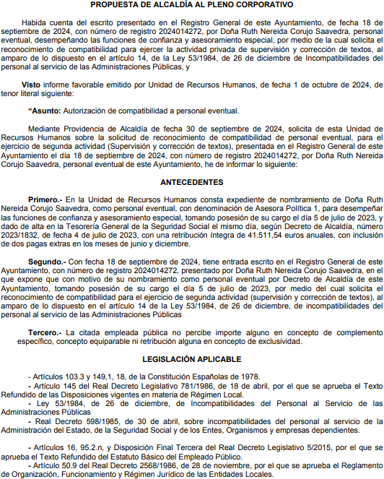

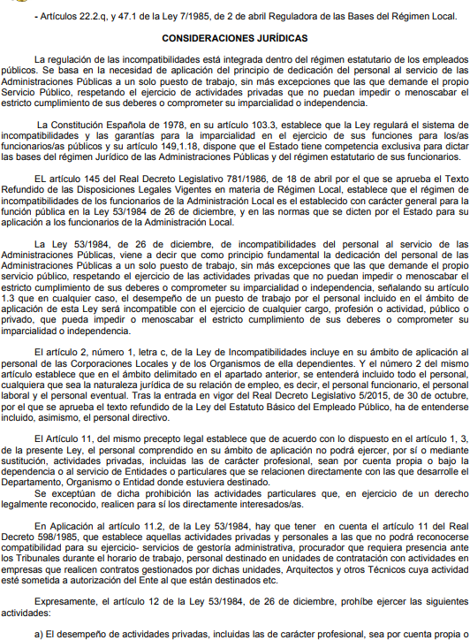

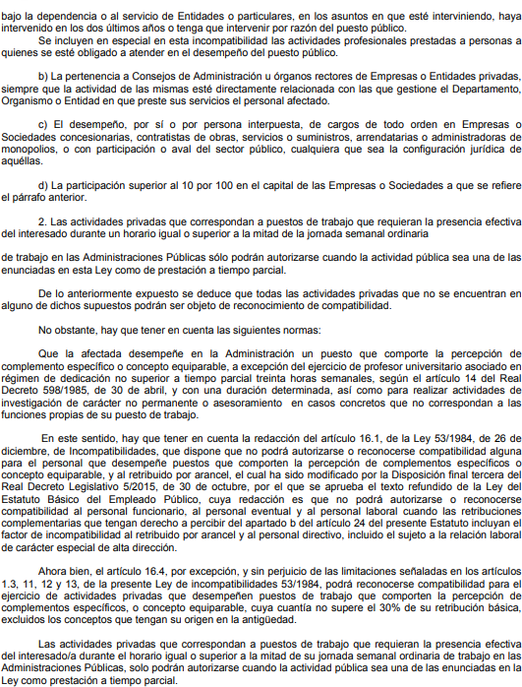

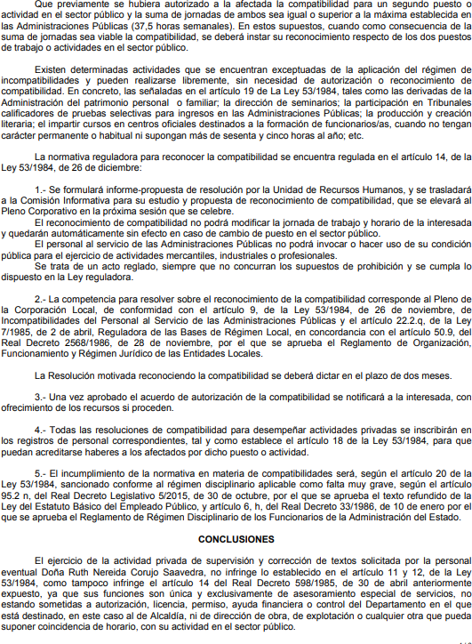

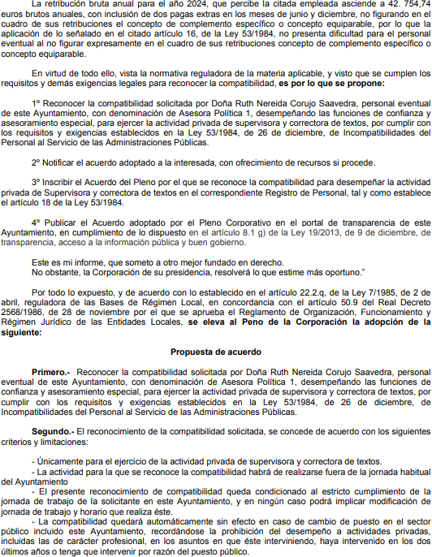

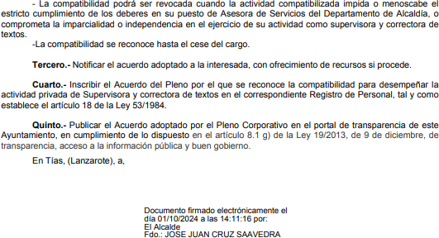

Interviene la Presidencia, quien expone la propuesta.

Sometido el asunto a votación, la Comisión Informativa dictamina favorablemente la propuesta por mayoría simple de los miembros presentes, siendo el resultado de la votación; cinco (5) votos a favor (PSOE y Grupo Mixto); y dos (2) abstenciones (PP).””

Interviene D. Carmelo Tomás Silvera Cabrera, quien expone la propuesta. Interviene Dª. María Esther Tamargo Acebal, quien manifiesta que se abstendrá.
Interviene D. Amado Jesús Vizcaíno Eugenio, quien se manifiesta conforme con la propuesta.

Sometido el asunto a votación, el Pleno de la Corporación, aprobó la propuesta por mayoría simple de los miembros presentes, siendo el resultado de la votación; doce (12) votos a favor (PSOE, y Grupo Mixto USP y CCa); y ocho (8) abstenciones (PP y Grupo Mixto VOX).””

De conformidad con el artículo 206 del Real Decreto 2568/1986, de 28 de noviembre, por el que se aprueba el Reglamento de Organización, Funcionamiento y Régimen Jurídico de las Entidades Locales, se advierte que la presente certificación se expide antes de que sea aprobada el acta que la contiene y a reserva de los términos que resulten de la aprobación del acta correspondiente.
Y para que conste y a los efectos que procedan, se expide la presente certificación por orden y con el visto bueno de la Presidencia.

En Tías (Lanzarote).

Documento firmado electrónicamente el día 21/10/2024 a las 12:23:17 por
El Secretario
Fdo.:FERNANDO PEREZ-UTRILLA PEREZ

Documento firmado electrónicamente el día 21/10/2024 a las 12:26:06 por:
El Alcalde
Fdo.: JOSE JUAN CRUZ SAAVEDRA

